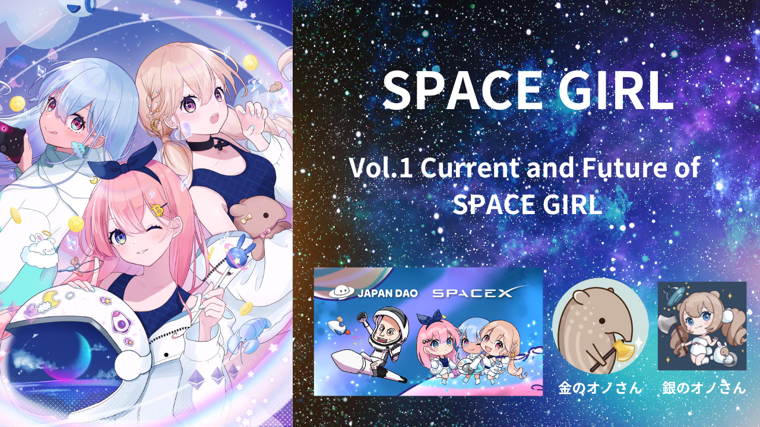

SPACE GIRL Vol.1 El presente y futuro de SPACE GIRL
Sitio Oficial
https://japannftmuseum.com/spacegirl
X (Twitter)
https://x.com/spacegirllab
OpenSea
https://opensea.io/collection/space-girl-free-mint
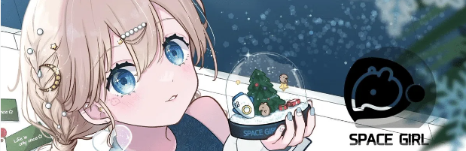
Hola a todos los miembros de la familia JAPAN DAO☆ En este artículo, nos gustaría presentarles **'SPACE GIRL'**, que presenta a hermosas chicas con el tema del **'espacio'**♪ El proyecto está programado para expandirse aún más con planes para NFTs generativos, desarrollo global de personajes e incluso una aventura espacial!? Es un **proyecto muy esperado** que apunta a un mayor desarrollo tanto a nivel nacional como internacional para **'JAPAN DAO'**, que alberga numerosos proyectos populares. Esperamos que muchas personas conozcan el encanto de 'SPACE GIRL'. ¡Por favor, lean hasta el final!
¿Qué es SPACE GIRL?
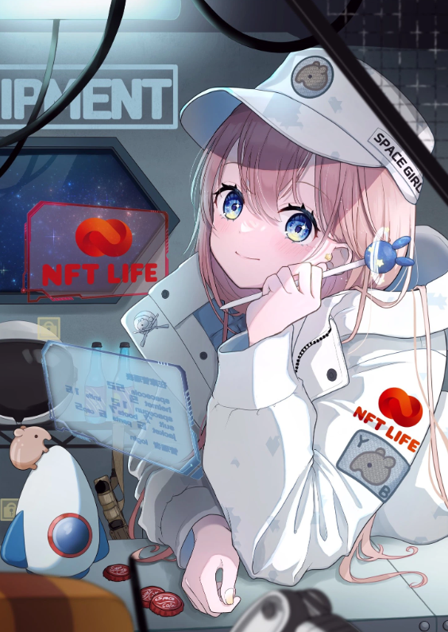
Originalmente, **'SPACE GIRL'** es una colección de arte digital con el tema de chicas espaciales, creada por el artista **Kane no Ono**. A través de una colaboración entre la colección original **'SPACE GIRL'** y **'JAPAN DAO'**, se convirtieron en los **personajes oficiales** de la aplicación de billetera multifuncional **'NFT LIFE'**, que es el precursor de la aplicación **'Smart Pocket'**. *Para más detalles sobre la popular **'Smart Pocket'**, consulte el **enlace a continuación**.
Tres NFTs ya se han lanzado bajo el nombre de 'SPACE GIRL' en colaboración con JAPAN DAO. Estos incluyen un mint gratuito 'SPACE GIRL Pass' para los poseedores de NFT originarios de JAPAN DAO, un mint gratuito 'Regalo de San Valentín' para los poseedores de 'SPACE GIRL Pass', y 'NFT LIFE✖️SPACE GIRL' distribuido como airdrop durante el evento NFT LIFE. Muchos miembros de la familia JAPAN DAO han podido obtener todas estas obras de forma gratuita.
Los genios creadores de la belleza, Kane no Ono, y su indispensable mano derecha, Gin no Ono, han dado vida a chicas extraordinariamente hermosas ambientadas en un universo misterioso y desconocido.
La combinación, que la gente encuentra infinitamente fascinante, cautiva fuertemente a los espectadores.
Los NFTs generativos de JAPAN DAO aún no han sido anunciados, pero ya se ha lanzado un avance de cómo podría ser una versión generativa.
La belleza de las chicas, la variedad de partes y los elementos elegantes y divertidos las hacen increíblemente encantadoras.
Por cierto, la ilustración utilizada para el 'SPACE GIRL Pass' se basa en una obra original titulada 'Guardián del Almacén'.
Según una explicación de Kane no Ono, el personaje es Iroha-chan, miembro del Escuadrón de Gestión del Cuartel General del Batallón Excellent Baku. Su trabajo principal es la gestión de equipos. Trabajando lejos en el espacio, continúa cumpliendo con sus deberes todos los días con un nuevo camuflaje. Su frase favorita es 'Tráeme un jugo.'
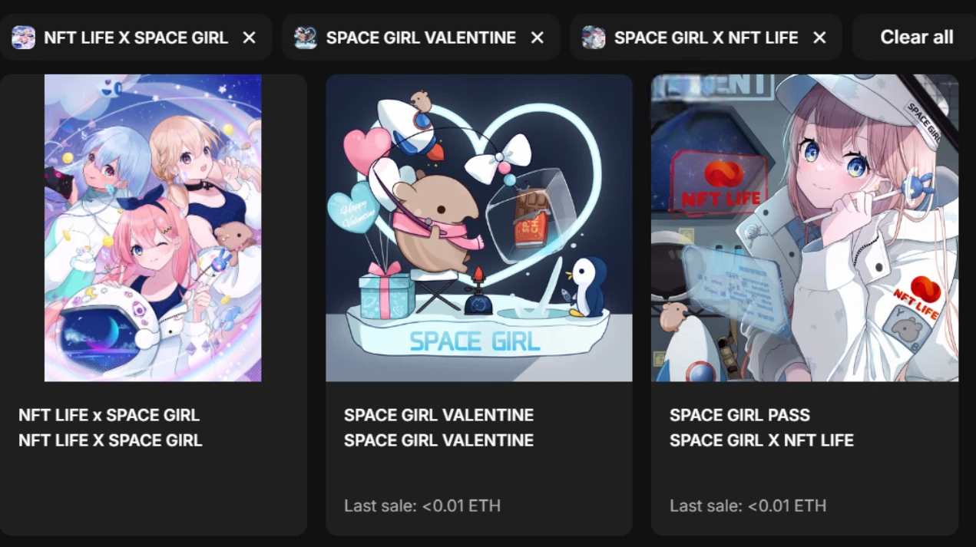

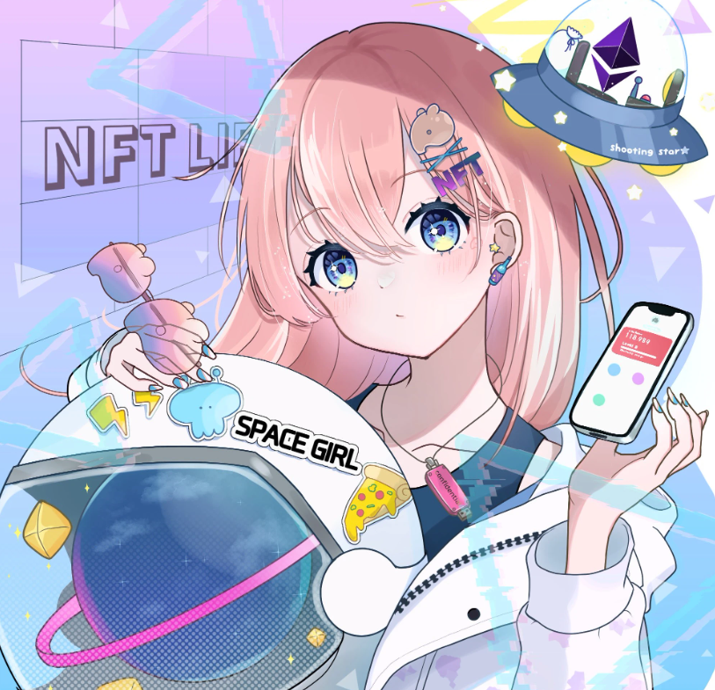
https://note.com/japan_dao/n/n94f2d52b9709
Introducción a los Creadores de SPACE GIRL
Creador Principal: Kane no Ono ([@shoot_down_UFO](https://x.com/shoot_down_UFO))

> Pensamientos sobre SPACE GIRL ⚡️ Me ha encantado el espacio desde que era niño (/・ω・)/🌌 La humanidad ha estado fascinada por el espacio a lo largo de la historia y ha mirado a las estrellas mientras soñaba con el futuro🔥. El espacio, un reino vasto e inalcanzable, siempre ha cautivado mi corazón🌟. Inspirado por este poderoso misterio, quería compartir mi amor por el espacio con otros a través del arte👽👽. Creo que llegará el día en que podamos experimentar personalmente el espacio explorando planetas y el universo con nuestros cuerpos🛸. Vamos a emprender juntos un viaje a mundos desconocidos en la comunidad SPACE GIRL👑✨.
Como ganador de varios concursos nacionales de ilustración, Kane no Ono ha acumulado una cartera significativa y ha hecho una entrada completa en los NFTs, comenzando con un espacio de exhibición en el **Museo NFT de Japón**. Actualmente, ha sido nombrado **creador oficial del Museo NFT de Japón**.
Las obras que crea son de una calidad tan alta que todos se enamoran a primera vista. El nivel de habilidad de dibujo, así como los personajes, expresiones, gestos, accesorios y esquemas de colores, reflejan su dominio de lo que significa 'belleza'.
Además, Kane no Ono es un artista polifacético que se enamoró del espacio, un comerciante de monedas demoníacas, un maestro de juegos, un coleccionista de cartas, un coleccionista de artículos militares y un propietario de campamento. Sus diversos títulos destacan su naturaleza polifacética.
Su vasto conocimiento de los géneros, su capacidad para hablar de manera animada en las exhibiciones y su apariencia grande, brillante, generosa y fuerte, en contraste con su trabajo, lo hacen increíblemente atractivo.
¡Estoy deseando ver las actividades futuras de Kane no Ono!
Enlace Oficial
https://t.co/AUr17J4GlC
TikTok
https://t.co/cMJsL7erHY

Sub creador «Silver Ono» (@shoot_down_UFO2)


El socio oficial en el que el Sr. Golden Ono deposita toda su confianza. Es una fuerza entre bastidores que apoya al Sr. Golden Ono con sus elevadas habilidades técnicas.
Sus obras originales también son de gran calidad.
Una vez más, ¡las mejores obras se crean cuando el oro y la plata están juntos!

Canción Tema de SPACE GIRL: 'Cosmic Velocity'

Artista de la Canción Tema: Nomakun ([@NomakunGo](https://x.com/NomakunGo))
La **canción tema de SPACE GIRL, 'Cosmic Velocity'**, es producida y cantada por **Nomakun** (nombre artístico: SHO-GO), un **creador oficial del Museo NFT de Japón**. Además de producir y gestionar sus propias colecciones de NFT originales, es un creador polifacético involucrado en el desarrollo de juegos, producción musical y canto.
**'Cosmic Velocity'** está disponible en varias plataformas de música, incluyendo Apple Music, y ha recibido altas calificaciones y atención. El sonido futurista meticulosamente diseñado es agradable de escuchar, y el ritmo acelerado a lo largo de la canción evoca la inmensidad del espacio y el brillo de las estrellas. Es una canción magnífica que te hace sentir el **mundo vasto y misterioso del universo**.
Un aspecto destacado de esta canción es la colaboración excepcional con **Sasuganomen × Men chan ([@sasuganomen](https://x.com/sasuganomen))**, cuyas voces distintivas añaden un acento único y una presencia notable. La frase final, '¡Tráeme un jugo!', es un pasaje que definitivamente debes escuchar.
¡Puedes escuchar **'Cosmic Velocity'** en Apple Music a través del enlace a continuación!
Apple Music
https://music.apple.com/jp/album/cosmic-velocity-single/1693754963
Enlace Oficial
https://t.co/FmL5JDBy2U
Últimas Noticias sobre SPACE GIRL
Nuevo Personaje 'Holy' Introducido
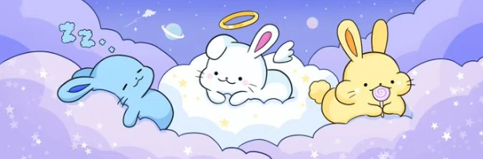
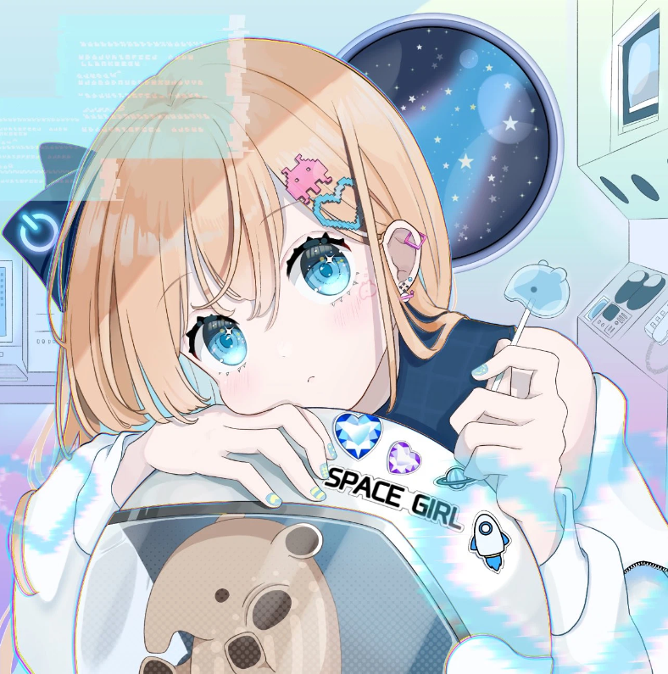
Cuando se trata de personajes imprescindibles en **'SPACE GIRL'**, viene a la mente **'Malayan Tapir-chan'**, que también es el PFP de **Kane no Ono**. A pesar de su naturaleza escurridiza, tiene una presencia abrumadora y una ternura que cautiva a jóvenes y mayores por igual. Un nuevo personaje nacido como amigo de 'Malayan Tapir-chan' es **'Holy'!!** Con una apariencia adorable a la altura de 'Malayan Tapir-chan', 'Holy' rápidamente se ha convertido en un personaje querido. Además de su aparición en **'SPACE GIRL'**, es probable que también gane popularidad como un personaje independiente, al igual que 'Malayan Tapir-chan'.
Debut de Vtuber Rain-chan

Como un **nuevo desarrollo** en **'SPACE GIRL'**, **Kane no Ono** ha creado una **Vtuber**. Su nombre es **'Rain-chan'**!! Su aparición en videos la hace increíblemente linda!! El talento genial de Kane no Ono se expresa plenamente aquí.
Según Kane no Ono, pertenece al centro de comando con el rango de Sargento de Tercera Clase. Su comida favorita es el yokan de agua, y su frase favorita es: 'Si tienes tiempo, ¿puedes limpiar mi escritorio?'
Sus animaciones se muestran en pantallas grandes en **Shibuya**, ¡y su popularidad seguramente seguirá creciendo! Estoy muy emocionado por las futuras aventuras de Rain-chan!
Gran noticia: ¡Colaboración con 'SpaceX'!
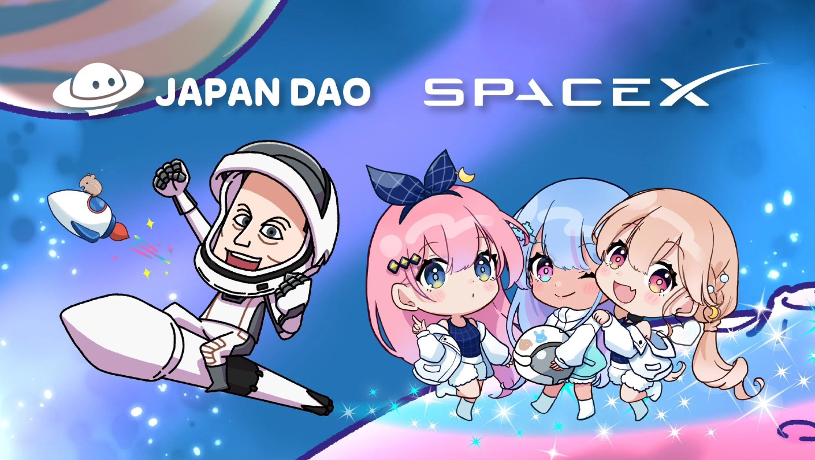
No es de extrañar que se haya anunciado la colaboración entre **'SpaceX'**, dirigida por el famoso **Elon Musk**, y **'JAPAN DAO'**, donde los NFTs de los personajes populares de JAPAN DAO serán los primeros en el mundo en ir al espacio. El comunicado de prensa incluye una ilustración que presenta a **Elon Musk** y una ilustración de **'SPACE GIRL'**.
Participando en este proyecto tan esperado que ha captado la atención mundial, creemos que **'JAPAN DAO'**, así como muchos proyectos, incluido **'SPACE GIRL'**, se volverán más ampliamente conocidos tanto a nivel nacional como internacional, ¡ganando aún más popularidad!
Además, ¡esperamos que tanto el **espacio** como los **NFTs** se conviertan en conceptos más familiares para todos!
**PRTIME**
https://prtimes.jp/main/html/rd/p/000000021.000134601.html
**X (Twitter) Cuenta**
[@SpaceX](https://x.com/SpaceX)
**note (Artículo de introducción)**
https://note.com/japan_dao/n/n3b2996857a39
Conclusión
En esta edición de JAPAN DAO Magazine, presentamos el contexto y el atractivo de **'SPACE GIRL'**, así como sus futuros desarrollos. Esperamos que muchos lectores hayan encontrado 'SPACE GIRL' fascinante y estén entusiasmados con su futuro.
Por favor, sigan a **'SPACE GIRL'** y continúen disfrutando de su mundo con nosotros!
Para aquellos que quieran saber más sobre las actividades de JAPAN DAO, asegúrese de seguir las cuentas oficiales a continuación para obtener la información más reciente lo antes posible!
- 🐦 X (anteriormente Twitter): https://twitter.com/japannftmuseum
- 💬 Discord: https://discord.com/invite/japandao
- 📸 Instagram: https://www.instagram.com/japannftmuseum/
¡No olvides seguirnos y darnos un me gusta 💛!

